- OBJETIVO

Establecer las actividades tendientes al relacionamiento comercial con los países con los cuales Colombia no tiene Acuerdos Comerciales, con el fin de facilitar los flujos comerciales.

- ALCANCE

Aplica a las acciones emprendidas para aprovechar las oportunidades o dar solución a los asuntos comerciales que surjan con países con los cuales Colombia no cuenta con un Acuerdo Comercial.
Inicia con la petición para sentar posición frente a oportunidades o restricciones comerciales y termina con la solución de las restricciones o el aprovechamiento de las oportunidades comerciales, según el caso.

- DEFINICIONES Y SIGLAS

DOCUMENTO TÉCNICO 3: Escrito que contiene información relevante sobre los temas gestionados por el equipo de administración, en el marco del acompañamiento y seguimiento de las relaciones bilaterales.

AUTO DE ARCHIVO DEFINITIVO: Decisión con fuerza de cosa juzgada, a través de la cual se termina procedimiento disciplinario en cualquiera de sus etapas o al momento de evaluar la indagación o la investigación, como consecuencia de encontrarse demostrada cualquiera de las siguientes causales: que el hecho no existió, que la conducta no está prevista en la ley vomo falta disciplinaria, que el investigado no la cometió, que existe una causal de exclusión de responsabilidad, que la actuación no podía iniciarse o proseguirse.

- GENERALIDADES

Las relaciones comerciales bilaterales de Colombia con los países con los cuales no tiene un Acuerdo Comercial deben enmarcarse en las directrices previstas en los Mandatos presidenciales, actas y/o documentos del Consejo Superior de Comercio Exterior, OMC, actas y/o documentos suscritos bilateralmente entre las partes, así como en las funciones previstas en los artículos 15 y 16 del Decreto 210 del 3 de febrero de 2003, y demás normas que lo adicionen, modifiquen o sustituyan.

4.1 Roles y responsabilidades.
Dirección de Integración Económica: Analizar las relaciones económicas y comerciales de Colombia con otros países con el fin de formular estrategias y programas para fomentar relaciones comerciales bilaterales.
Dirección de Relaciones Comerciales: Analizar las relaciones económicas y comerciales de Colombia con otros países con el fin de formular estrategias y programas para fomentar relaciones comerciales bilaterales.

4.2. Riesgos
* Los riesgos del proceso se encuentran documentados en la matriz de riesgos institucionales.
* Los controles aplicables a cada riesgo se relacionan en las actividades descritas en los documentos y se identifican por medio del código del control.

- DIAGRAMA DE FLUJO
(A continuación, se visualiza de manera gráfica y secuencial las actividades descritas en el numeral 6)

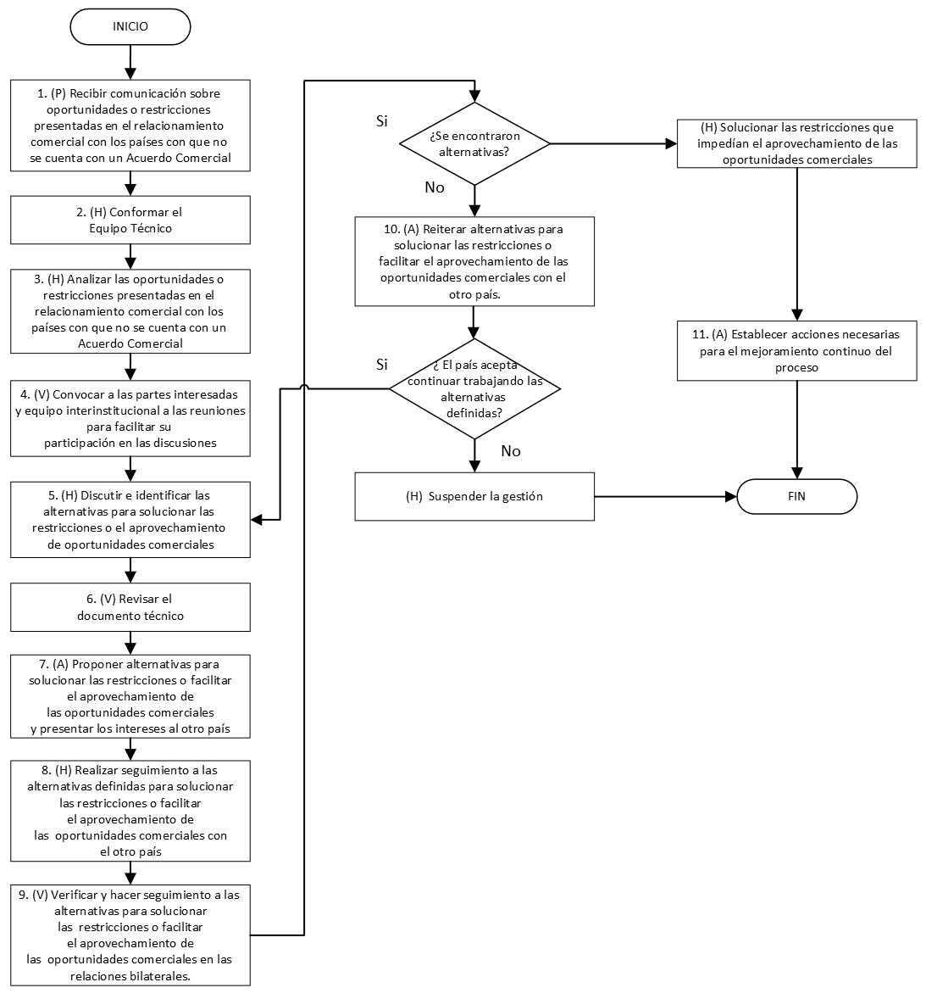

- DESCRIPCIÓN DE ACTIVIDADES
(A continuación, se detallan las actividades graficadas en el numeral 5)

No. | ACTIVIDAD | RESPONSABLE(S) | DESCRIPCIÓN | EVIDENCIA
1 | (P) Recibir comunicación sobre oportunidades o restricciones presentadas en el relacionamiento comercial con los países con que no se cuenta con un Acuerdo Comercial. | Ministro, Viceministro (a) de Comercio Exterior, Director de Integración Económica, Director(a) de Relaciones Comerciales - E | Se analiza preliminarmente la petición con el objeto de direccionarla al área y/o funcionario competentes. | Correo Electrónico u Oficio.
2 | (H) Conformar el Equipo Técnico. | Director de Integración Económica, Director(a) de Relaciones Comerciales - E | Utilizando criterios como áreas geográficas o temáticas, el Director responsable conforma un Equipo Técnico para abordar la problemática evidenciada o aprovechar la oportunidad comercial.
3 | (H) Analizar las oportunidades o restricciones presentadas en el relacionamiento comercial con los países con que no se cuenta con un Acuerdo Comercial. | Director de Integración Económica, Director(a) de Relaciones Comerciales - E, Equipo Técnico. | Dependiendo del tema y si se requiere, se desarrollan reuniones o mesas de trabajo con el sector público y/o privado. Se hará una convocatoria abierta que garantice la participación de las partes interesadas en las discusiones.  Nota: Si el problema involucra otras dependencias del Ministerio o de otras entidades, se dará traslado para lo de su competencia o se convocan para participar en las discusiones técnicas. | Ayuda de memoria (GD-FM-002) o Registro de asistencia (GD-FM-004) u Oficio o Correo electrónico o Memorando.
4 | (V) Convocar a las partes interesadas y equipo interinstitucional a las reuniones para facilitar su participación en las discusiones. | Director de Integración Económica, Director(a) de Relaciones Comerciales - E | Punto de control del riesgo.  Control AP-R2 | Correo electrónico o Ayuda de memoria (GD-FM-002) o Registro de asistencia (GD-FM-004).
5 | (H) Discutir e identificar las alternativas para solucionar las restricciones o el aprovechamiento de oportunidades comerciales. | Director de Integración Económica, Director(a) de Relaciones Comerciales - E, Equipo Técnico. | El responsable analiza las alternativas para solucionar las restricciones o el aprovechamiento de oportunidades comerciales.  En esta etapa se debe cumplir con:  1. Recepción de los intereses del sector público y/o privado frente a las alternativas de solución de restricciones o de aprovechamiento de oportunidades comerciales.  2. Análisis de las alternativas según corresponda, en cumplimiento de las directrices establecidas en la política comercial colombiana y normas supranacionales.  3. Definición de la posición de Colombia frente a los intereses presentados por el sector público y/o privado.  4. Redacción del documento técnico de la posición de Colombia.  5. El responsable remite al Jefe de la respectiva Dirección para revisión y aprobación.  Nota 1. En caso de ser necesario las otras dependencias del MCIT o entidades competentes apoyarán esta actividad. | Documento Técnico Ayuda de memoria (GD-FM-002) o Registro de asistencia (GD-FM-004) o Memorando o Correo electrónico.
6 | (V) Revisar el documento técnico. | Director de Integración Económica, Director(a) de Relaciones Comerciales - E | Punto de control del riesgo.  Control AP-R2 | Documento técnico o Correo electrónico.
7 | (A) Proponer alternativas para solucionar las restricciones o facilitar el aprovechamiento de las oportunidades comerciales y presentar los intereses al otro país. | Director de Integración Económica, Director(a) de Relaciones Comerciales - E, Equipo Técnico. | Se establecen las alternativas definidas por las Partes con el fin de superar las restricciones o aprovechar las oportunidades comerciales. | Documento técnico u Oficio o Correo electrónico o Ayuda de memoria (GD-FM-002) o Registro de asistencia (GD-FM-004).
8 | (H) Realizar seguimiento a las alternativas definidas para solucionar las restricciones o facilitar el aprovechamiento de las oportunidades comerciales con el otro país. | Director de Integración Económica, Director(a) de Relaciones Comerciales - E, Equipo Técnico. | Este seguimiento se lleva a cabo a través de reuniones y/o comunicaciones. | Correo electrónico o Ayuda de memoria (GD-FM-002) o Registro de asistencia (GD-FM-004) u Oficio.
9 | (V) Verificar y hacer seguimiento a las alternativas para  solucionar las restricciones o facilitar el aprovechamiento de las oportunidades comerciales en las relaciones bilaterales. | Director de Integración Económica, Director(a) de Relaciones Comerciales - E | Punto de control del riesgo.  ¿Se encontraron alternativas para solucionar las restricciones o la forma de aprovechar las oportunidades comerciales bilaterales?  Sí: Se solucionan las restricciones que impedían el aprovechamiento de las oportunidades comerciales; se realiza divulgación a las partes interesadas.  No: Continua con la actividad N°10.  Control AP-R2 | Correo electrónico o Ayuda de memoria (GD-FM-002) o Registro de asistencia (GD-FM-004) u Oficio.
10 | (A) Reiterar alternativas para solucionar las restricciones o facilitar el aprovechamiento de las oportunidades comerciales con el otro país. | Director de Integración Económica, Director(a) de Relaciones Comerciales - E | Se define si se continúa con las alternativas definidas para solucionar las restricciones o facilitar el aprovechamiento de las oportunidades comerciales con el País.  ¿El país acepta continuar trabajando las alternativas definidas?  Sí: Se devuelve a la actividad N°5.  No: Se suspende la gestión. Fin del procedimiento. | Correo electrónico u Oficio.
11 | (A) Establecer las acciones necesarias para el mejoramiento continuo del proceso. | Director de Integración Económica, Director(a) de Relaciones Comerciales - E, Equipo Técnico con el apoyo de las demás dependencias del Ministerio | Las acciones de mejora se realizan de acuerdo con los lineamientos establecidos en el procedimiento "Gestión de no conformidades, observaciones y notas de mejora."  Tiempo: permanente | Acciones de mejoramiento

- FORMATOS DEL PROCEDIMIENTO

No. | CODIGO | NOMBRE DEL FORMATO
1 | No aplica | Oficio
2 | GD-FM-004 | Registro de asistencia
3 | No aplica | Memorando Electrónico
4 | GD-FM-002 | Ayuda de memoria
5 | No aplica | Acciones de mejoramiento
6 | No aplica | Correo electrónico
7 | No aplica | Documento Técnico

- HISTORIAL DE CAMBIOS

FECHA | VERSIÓN | DESCRIPCIÓN DEL CAMBIO
12/06/2026 | 0 | Primera versión del documento para el nuevo mapa de procesos.  Código anterior: AP-PR-003 V08.  Para efectos de trazabilidad y soporte de la migración al nuevo aplicativo de administración de la documentación del Modelo Institucional de Operación (MIO), los siguientes fueron los responsables de la revisión y aprobación del documento migrado:  Desde la OAPS se asegura que el contenido corresponde a la ultima versión vigente en ISOlución al momento de la migración a MIOsoft.
  REVISÓ | APROBÓ
  ABDUL YELIL FATAT ROMERO  Cargo: Director de Integración Económica  JUAN CARLOS CADENA SILVA  Cargo: Director(a) de Relaciones Comerciales  ALEJANDRO TORRES PERICO  Cargo: Jefe Oficina Asesora de Planeación Sectorial | ABDUL YELIL FATAT ROMERO  Cargo: Director de Integración Económica  JUAN CARLOS CADENA SILVA  Cargo: Director(a) de Relaciones Comerciales

- FLUJO DE APROBACIÓN

ELABORÓ |  | APOYO OAPS |  | REVISÓ |  | APROBÓ
Nombre: |  | Nombre: | Andres Torres | Nombre: |  | Nombre:
Cargo: |  | Cargo: | Contratista OAPS | Cargo: |  | Cargo:

